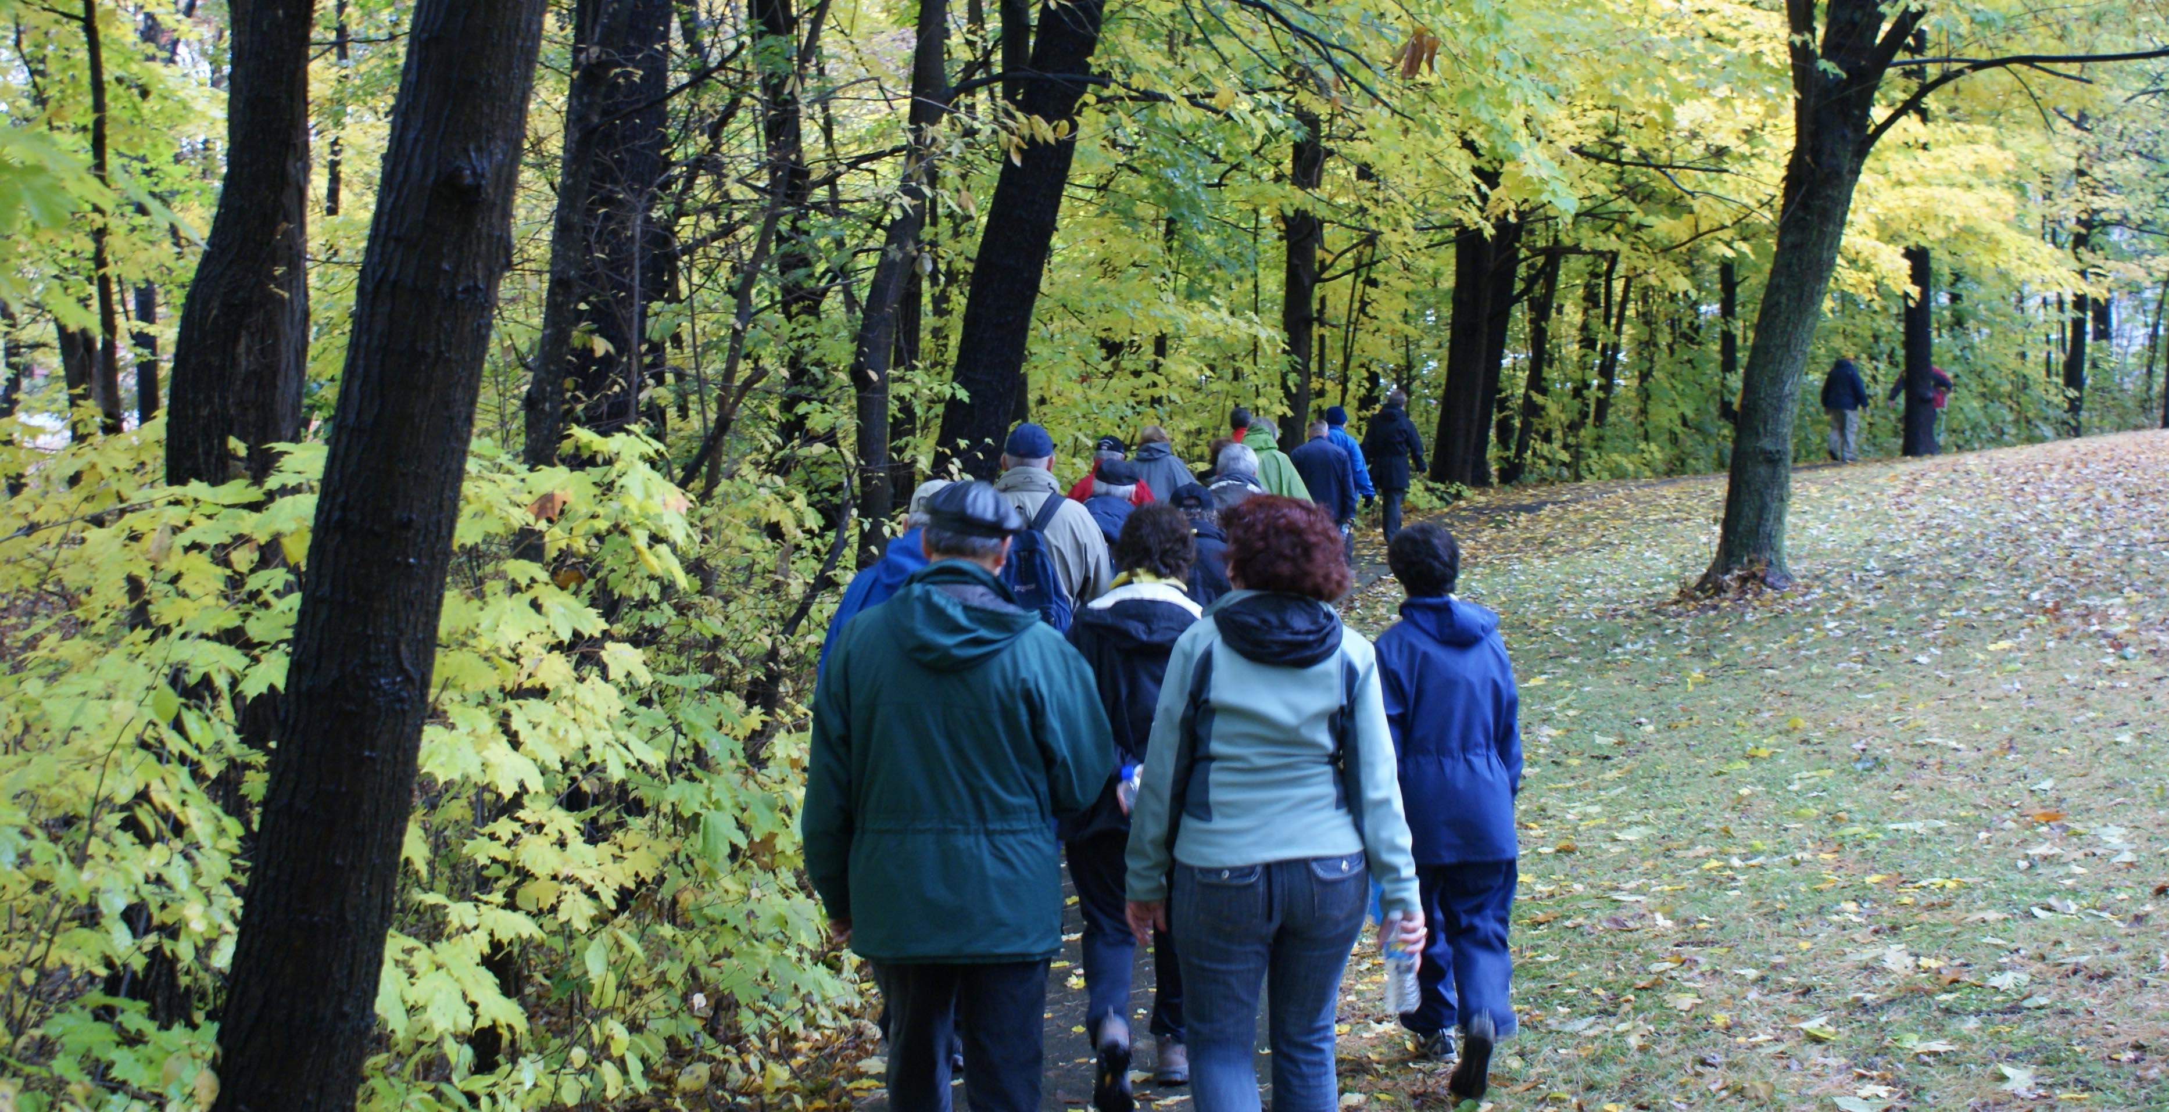

COMPOSTELLE À VAL NOTRE-DAME

Le 9 juin prochain le regroupement des pèlerins de Compostelle de la région de Lanaudière en partenariat avec les cisterciens de l’Abbaye Val Notre Dame vous invitent à vivre l'esprit du Chemin de Compostelle à même les pistes de ski de fond de la Montagne Coupée de St-Jean de Matha . Le parcours de 10 kilomètres qui sillonne des sentiers en partie bitumés et en partie d'allure de chemin forestier, combine réflexion et défi physique dans une ambiance joyeuse. Le parcours est accessible à toute catégorie de marcheur.
"Pluie du matin n'arrête pas le pèlerin!"
L'activité a lieu beau temps mauvais temps et se clôture à midi par une brève cérémonie dans la chapelle de l’Abbaye suivi d’un pique nique communautaire, chacun apportant son diner.
Prévoir eau, crème solaire et vêtements appropriés à la température.

Cette activité se tient dans le cadre du Grand Défoulement de la Fondation Québécoise du Cancer et a pour objectif de recueillir des fonds qui servent à assurer l’hébergement et le support aux personnes en traitement principalement à Trois-Rivières et à Montréal.
À cet effet, le coût d’inscription est de $15 et toutes les contributions sont remises directement à la Fondation. . L’objectif global est de $4000.

On s’inscrit en ligne à l’adresse suivante : Grand défoulement à ma façon / Participer (à un défoulement existant) /Inscrivez-vous / Compostelle
Il sera aussi possible de s’inscrire sur place.

Les coordonnées sont les suivantes :

Le samedi 9 juin à compter de 8 h 30
À l’Abbaye Val Notre Dame
250 Chemin de la Montagne Coupée,
Sur la route 131 St-Jean de Matha
pour information :
Jacques Larocque
Internet : jaclaroc2@me.com Tél : 450-759-3804

